Речевая готовность к школе
включает в себя:
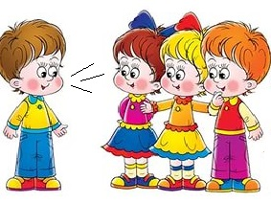
- Развитие фонематического слуха:
умение выделять заданный звук в потоке речи;
умение определять позицию звука в словах (в начале, в середине, в конце);
владение навыками звукового разбора слов: различие гласных и согласных звуков, звонких и глухих согласных, твердых и мягких согласных.
- Умение делить слова на слоги.
- Умение составлять предложения из 3–4 слов.
- Умение использовать обобщающие понятия, подбирать определения к существительному.
- Умение составлять рассказы по серии картинок, по сюжетной картинке, рассказ на заданную тему.

- Умение составлять рассказы о предметах (по плану, предложенному взрослым).
- Самостоятельно, выразительно, последовательно передавать содержание небольших литературных текстов

Показатели развития элементарных математических представлений:

- Счет и отсчет предметов заданного количества.
- Владение прямым и обратным счетом в пределах десяти.
- Умение называть предыдущее и последующее число от заданного.
- Знание состава чисел первого десятка (из отдельных единиц) и из двух меньших чисел.
- Знание цифр:0, 1, 2, 3, 4, 5, 6, 7, 8, 9
- Знание знаков +, -, =, умения пользоваться арифметическими знаками действий.
- Умение соотносить цифру и число предметов.

- Способность составлять и решать задачи на сложение и вычитание.
- Знание геометрических фигур: круг, квадрат, четырехугольник.
- Умение делить круг, квадрат на две и четыре части.
- Умение ориентироваться на листке клетчатой бумаги.

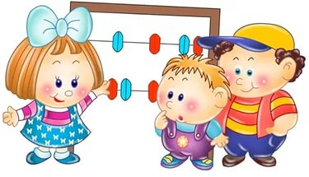

Желаю успехов!

Уважаемые родители!
Проверить насколько готов ваш ребенок к школе поможет этот буклет.
1. Социально-психологическая готовность к школе:
- учебная мотивация (хочет идти в школу; понимает важность и необходимость учения; проявляет выраженный интерес к получению новых знаний);
- умение общаться со сверстниками и взрослыми (ребенок легко вступает в контакт, не агрессивен, умеет находить выход из проблемных ситуаций общения, признает авторитет взрослых);
- умение принять учебную задачу (внимательно выслушать, по необходимости уточнить задание).
2. Развитие школьно-значимых психологических функций:
- развитие мелких мышц руки (рука развита хорошо, ребенок уверенно владеет карандашом, ножницами);
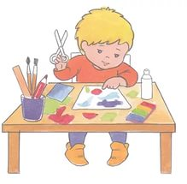
- пространственная организация: выше - ниже, вперед - назад, слева - справа;
- координация в системе глаз - рука (ребенок может правильно перенести в тетрадь простейший графический образ - узор, фигуру - зрительно воспринимаемый на расстоянии (например, из книг);
- развитие логического мышления (способность находить сходства и различия разных предметов при сравнении, умение правильно объединять предметы в группы;
- развитие произвольного внимания (способность удерживать внимание на выполняемой работе в течение 15-20 минут);
- развитие произвольной памяти (способность к опосредованному запоминанию)

МДОУ
«Детский сад комбинированного вида № 9»

Готов ли ваш

ребенок к школе?

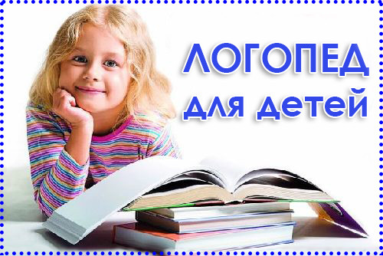

Учитель-логопед
Поздняковой О. А.

г. Приозерск

